上机03
下课前，作业提交到cmcsfzu2012@126.com, 文件打包命名为：学号_姓名_上机作业04.rar

- 相对于数组，在链表中添加和删除元素更容易，但排序速度较慢。这就引出一种可能：相对于直接使用链表算法进行排序，可将链表复制到数组中，对数组进行排序，再将排序后的结果复制到链表中，这样速度可能更快。请使用如下方法检验上述假设：
- 创建大型vector<int>对象vi0,并使用rand()给它提供初值；
- 创建vector<int>对象vi和list<int>对象li，它们的长度和初值都和vi0相同；
- 计算使用STL算法sort()对vi进行排序所需的时间，再计算使用list的sort()方法对li排序所需的时间；
sort(vi.begin(), vi.end(), greater<int>()); //需要包含头文件<algorithm>
li.sort();
- 将li重置为排序的vi0的内容，并计算执行如下操作所需的时间：将li的内容复制到vi中，对vi进行排序，最后把结果复制回给li。
要计算这些操作所需的时间，可使用ctime库中的clock()。如：
clock_t start = clock();
clock_t end = clock();
(double)(end - start) / CLOCKS_PER_SEC;
请尝试比较vi0的大小分别为100000、1000000、10000000时的情况。

- 二叉排序树（Binary Sort Tree），又称二叉查找树（Binary Search Tree），亦称二叉搜索树，它具有如下性质：
（1）若左子树不空，则左子树上所有节点的值均小于它的根节点的值；
（2）若右子树不空，则右子树上所有节点的值均大于它的根节点的值；
（3）左、右子树也分别为二叉排序树；
（4）没有键值相等的节点。
如要把｛6,9,2,5,1,7｝插入到树中，则步骤如下：
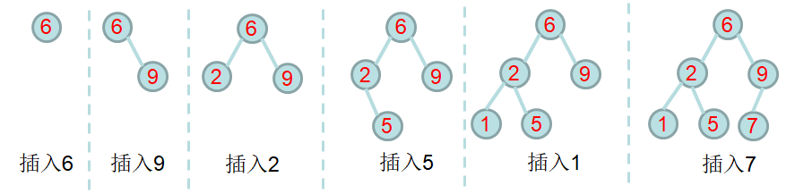
- 请利用面向对象技术，设计一个二叉排序树类，实现int类型节点插入、树节点的按顺序输出，节点搜索等功能。

- 在上一题的基础上，分别在vector<int>和BST中插入10000000个随机int值，对比它们的查找速度。

